

Instituto de Ciências Matemáticas e de Computação
Universidade de São Paulo

Gerador Automático de Sentenças
Projeto Final da Disciplina de Modelagem Computacional em Grafos
SCC0216

Gustavo Vinicius Vieira Silva Soares (10692054)
João Pedro Almeida Santos Secundino (10692054)

– São Carlos, Junho de 2019 –

Resumo
Atualmente, os smartphones são ferramentas muito importantes no dia a dia, com os aplicativos de mensagens fazendo parte da rotina diária de trabalho e de comunicação pessoal. Nesse contexto, várias ferramentas que facilitam a digitação de longas cadeias de caracteres com o mínimo de esforço surgiram nas últimas décadas. Visando aumentar a produtividade no uso desses aplicativos, um software que permite autocompletar frases a partir de palavras sugeridas como entrada foi desenvolvido. O programa em questão é baseado em preditores de palavras já existentes nos smartphones, porém, ele consegue, além disso, inferir palavras que preenchem os “buracos” semânticos que estão entre as palavras sugeridas pelo usuário.

1. Introdução
Nas últimas décadas, houve uma difusão de tecnologias portáteis como Smartphones e Tablets. Desde 2007, ano de lançamento do do primeiro Iphone pela Apple, estima-se que mais de 7.1 bilhões de aparelhos smart tenham sido vendidos [Gartner]. O impacto causado pelo advento dessa tecnologia fez com que a rotina de bilhões de pessoas ao redor do mundo se transformasse de tal maneira, que, a dependência causada por esses bens para a comunicação pessoal, organização de tarefas, planejamento financeiro, entre outros, fez deles objetos intrísecos ao dia-a-dia do cidadão que deseja manter-se conectado com o mundo em tempo real.
Dentre as facilidades oferecidas por essas tecnologias, as que mais se destacam são as aplicações voltadas para a interação social: aplicativos de mensagens (WhatsApp e Messenger, por exemplo, com mais de 1.5 bilhões e 1.3 bilhões de usuários mensais ativos, respectivamente) e redes sociais (Facebook e Instagram, por exemplo, com mais de 2.38 bilhões e 1 bilhão de usuários mensais ativos, respectivamente). Tendo em vista as proporções tomadas pelas redes de comunicação online e os significados que elas assumiram ante a sociedade contemporânea, soluções que a produtividade mesmas são bem vindas.
Algumas tecnologias como corretores automáticos para smartphones, preditores de palavras e de emojis ou até mesmo recomendadores de sinônimos já fazem a diferença quando o objetivo é facilitar a vida do usuário. Desde conversas simples entre amigos à conversas formais de negócios, tais ferramentas auxiliam na construção de blocos de pensamento de forma rápida e concisa. Baseado nisso, o atual projeto tem o objetivo de apresentar uma ferramenta que auxiliará o usuário a construir frases completas apenas com algumas palavras digitadas no seu aplicativo de mensagens. Dado que as frases são formadas com base no histórico pessoal de conversas do usuário, pretende-se que ele tenha uma experiência agradável ao utilizar a ferramenta, uma vez que esta oferece economia de tempo e geração de conteúdo personalizado durante as suas conversas.

2. Modelo
O Gerador Automático de Sentenças é construído com base em um modelo de grafo não direcionado cujos vértices são os indices das palavras, as arestas são conexões entre palavras adjacentes e os pesos entre as arestas são o inverso do número de vezes que as duas palavras são adjacentes no histórico pessoal de converses do usuário.
G(V,E):
V = Índice das palavras do histórico
E = Conexões entre palavras adjacentes no histórico
O histórico de conversas deve estar em Inglês. Essa idioma foi escolhido por possuir um vocabulário que não depende de caracteres especiais em abundância, o que acontece com a lingua portuguesa, por exemplo.
A criação de G, pode ser explicada em duas etapas:
1° - O histórico de conversas é dividido em frases, utilizando parsing em C. A cada palavra é relacionado um índice único. As frases são dividididas sempre que algum sinal de pontuação é encontrado ( ‘,’ , ‘?’, ‘!’).
2° - Essas frases são adicionadas ao grafo da seguinte forma:
- Palavras são divididas sempre que caracteres não alfabéticos são encontrados. Todas as palavras são adicionadas, mesmo que sejam conjuntos insignificantes de caracteres (todo o dicionário do usuário é preservado). Abreviações contam como palavras separadas. Sinais de pontuação são ignorados.
- A primeira palavra da frase é conectada a um nó auxiliar do grafo, chamado de Nó de Inicio de Frase.
- As palavras seguintes são ligadas duas a duas até que o fim da frase seja alcançado.
- Quando o fim da frase é alcançado, a frase termina e a sua ultima palavra é ligada a um nó chamado de Nó de Fim de Frase.
Essas etapas são repetidas até o fim da rotina de leitura do histórico de conversas.
Quando a conexão entre duas palavras já existe, a aresta que liga essas duas palavras recebe um novo peso, que é sempre o inverso do número de vezes que as palavras aparecem juntas.
Por exemplo, para o seguinte conjunto de frases:
1 - I'm your best friend.
2 - i'm your friend
3 - your best suit
4 - That is your best friend?
O grafo resultante seria:
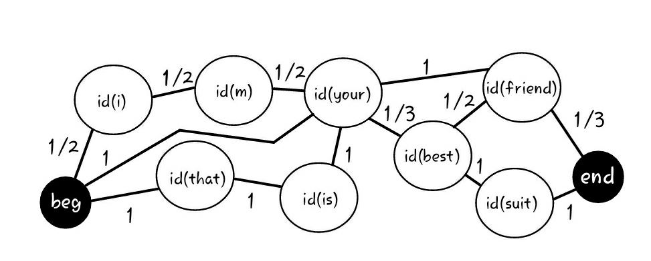

A complexidade do modelo é descrita na tabela abaixo:
Parsing das frases | O(n)
Criação do grafo | O(n²)
Indexação de palavras (Trie) | O(n * | tamanho da maior palavra| )
Caminho Mínimo (d’Esopo-Pape) | O(2^{n})

3. Método
Uma vez que o grafo está pronto, cabe ao usuário digitar as palavras desejadas para que o programa construa uma frase baseado no seu histórico de conversas. Vale ressaltar que a ordem das palavras altera diretamente o resultado, uma vez que os caminhos entre dois nós mudam de acordo nó inicial. Além disso, não existe um número fixo de palavras de entrada, porém, cadeias maiores de entrada garantem uma sentença semanticamente mais coerente.
Para o perfeito funcionamento do programa, as palavras sugeridas pelo usuário precisam existir no histórico (o tratamento de correção automática não é feito pelo programa, ver seção 5) e é possível que frases não consigam ser formadas. Por exemplo: se o usuário escrever as palavras “dog” e “friend”, considerando o grafo da seção anterior, o resultado será uma mensagem de erro, indicando que a primeira palavra não existe no dicionário. Porém, se o usuário digitar as palavras “friend” e “i”, nessa ordem, o resultado será uma mensagem de erro indicando que é impossível formar uma frase, uma vez que as palavras “friend” e “i” não possuem conexão nessa ordem.
Durante a construção de uma frase, conexões (arestas) que já foram utilizadas recebem uma penalidade p que pode ser declarada pelo usuário se ele preferir. Por exemplo: se a conexão “i” e “m” já foi utilizada na frase resultante, essa aresta recebe, durante a constução da sentença, uma penalidade que aumenta o seu peso. Isso é feito para diminuir a repetição de palavras na frase final.
E como é gerado o resultado? Dada uma sequência de palavras de entrada, o objetivo é encontrar o menor caminho (calculado com o algoritmo de D’Esopo-Pape, ver referências) entre as palavras duas a duas, desde o Nó de Inicio de Frase (beg) até o Nó de Fim de Frase (end). Por exemplo: tendo “your” e “friend” como cadeia de entrada, a primeira parte da sentença é formada unindo a cadeia de menor peso que liga o nó beg à palavra “your”. Em seguida, é buscada a cadeia de menor peso que liga “your” à “friend”. Por fim, a menor cadeia que liga a “friend” ao nó end é unida ao resultado.
A frase final para essa cadeia de entrada é:
“Your best friend.”
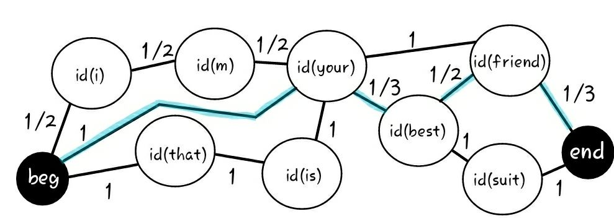

3. Interface
O programa, por se tratar de um protótipo, foi feito para ser executado em um terminal. A sua interface é simples e intuitiva, contando com mensagens autoexplicativas e instruções claras. Abaixo, é discutido o funcionamento da mesma. É importante que o usuário tenha conhecimento do conteúdo do arquivo “howto.txt”, disponibilizado no diretório do programa. Esse arquivo agraga informações sobre a compilação e a execução do programa.
3.1 Interface Única
O programa possui apenas uma tela. Logo que é colocado em execução, a seguinte interface é apresentada ao usuário:
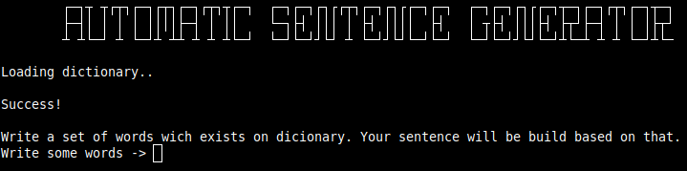
Basta então que ele entre com palavras desejadas para que o programa gere uma saída:
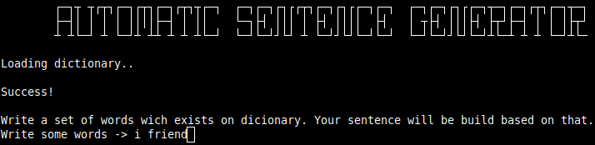
Após a escolha de palavras, o usuário apenas precisa prosseguir apertando a tecla ENTER no seu teclado para checar o resultado:
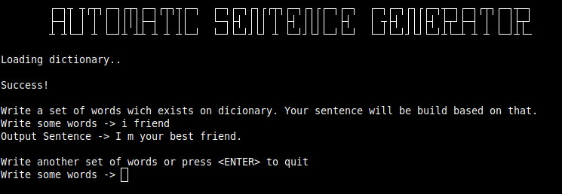
Após receber o resultado, o usuário decide se quer gerar outra frase ou se quer sair do programa.
O protótipo acima pode ser facilmente expandido para outras linguagens de programação assim como ser adaptado para o funcionamento em plataformas mobile (ver seção 5).

4. Resultados
Como o objetivo do dicionário é reunir o máximo de dados sobre a forma de escrita de um usário específico, séries de livros escritas por uma única pessoa foram concatenadas em um único arquivo de texto. Essa escolha foi feita pois os livros refletem diretamente a forma de escrita de um autor. O autor-usuário escolhido foi Arthur Conan Doyle, com o seu vocabulário representado nas obras: The Return of Sherlock Holmes, The Memoirs of Sherlock Holmes e Adventures of Sherlock Holmes, todos de domínio público.
Após centenas de testes com palavras diversas, a conclusão é que as frases geradas pela aplicação não são tão precisas quanto o desejado. Porém, elas se assemelham a sentenças geradas por um comportamento exibido por sugestores de palavras em smartphones: quando o usuário escolhe sempre as principais palavras sugeridas para formar uma frase, ele tem como resultado, frases que não fazem sentido fora de contexto. Esse problema pode ser amenizado com features que serão adicionadas ao projeto posteriormente (ver seção 5). Porém, em casos gerais, os resultados foram bastante satisfatórios.
Apesar disso, a proposta de um gerador de senteças conta, entre outros, com os seguintes pontos positivos:
- Quanto maior foir o histórico de conversas do usuário, mais satisfatórios serão os resultados.
- O usuário não precisa se preocupar com frases intermináveis formadas por palavras aleatórias. As frases geradas têm tamanho limitado e as conexões entre as suas palavras não são aleatórias, pois são formadas a partir de conexões já utilizadas pelo usuário.
- O usuário especifica o quão bem desejar qual é o rumo semântico que ele pretende que a sua frase tome sem que precise escrever a frase por completo.

5. Planos futuros
Para garantir melhores resultados e reduzir as limitações do programa, são propostas algumas melhorias no intuito de serem introduzidas ao projeto posteriormente. Dentre elas, as que mais se destacam são:
Corretor automático de palavras
Por ser comum o erro de escrita em smartphones, encontrar palavras semelhantes no histórico de conversas do usuário quando estas estiverem escritas de forma incorreta é indispensável para a experiência do usuário com a aplicação. Por esse motivo, pretende-se adicionar um módulo de correção de palavras baseado na Distância de Leveshtein.
Interface mobile
A aplicação deve ser tirada do prompt de comando e ser entregue aos usuários finais! È pretendido a sua portabilidade para outras linguagens e, inclusive, para outras plataformas.
Melhorar heurística de busca
O caminho mínimo não é suficiente para gerar frases que façam sentido em um contexto geral. Métodos estatísticos e bases de dados mais eficientes devem ser adicionadas ao projeto para que os resultados provoquem o mínimo de desconforto nos usuários finais.
Grafo de conexões dinâmico
O histórico de conversas do usuário, assim como o grafo de conexões de vocabulário utilizados nesse trabalho são estáticos, ou seja, não mudam durante a execução do programa. Uma vez que conexões entre palavras possam não existir, faz-se necessário que novos caminhos sejam adicionadas ao grafo do usuário. Ainda, novas palavras e as suas conexões também devem ser incluídas. Essas features evitam os problemas da impossibilidade de formação de frases e da inexistência de palavras, colaborando, assim, com uma experiêcia mais fluida do usuário.

6. Referências
Estatísticas
https://techcrunch.com/2018/06/20/instagram-1-billion-users/
https://blog.hootsuite.com/facebook-statistics/
https://zephoria.com/top-15-valuable-facebook-statistics/
https://www.messengerpeople.com/global-messenger-usage-statistics/
Livros
http://www.gutenberg.org/ebooks/108
http://www.gutenberg.org/ebooks/834
http://www.gutenberg.org/ebooks/48320
Algoritmos
Trie Algorithim, https://www.ime.usp.br/~pf/estruturas-de-dados/aulas/tries.html
d’Esopo-Pape Algorithim, https://cp-algorithms.com/graph/desopo_pape.html

